Konsequente Markenführung: GERA Leuchten wird mit German Brand Award ausgezeichnet
GERA Leuchten gehört zu den diesjährigen Preisträgern des German Brand Award. Das Unternehmen wurde von einer Fachjury als Gewinner in der Kategorie „Industry Excellence in Branding Lighting“ ausgewählt und erreicht damit einen weiteren Meilenstein seiner Markenpolitik. Insgesamt bewarben sich über 1.200 Unternehmen für den renommierten Marken-Award, der vom Rat für Formgebung verliehen wird. Im Rahmen eines anspruchsvollen Nominierungsverfahrens werden die Gewinner ermittelt. Mit dem Award befindet sich GERA Leuchten in der Gesellschaft namhafter Unternehmen wie Accenture, Bilfinger, Lufthansa AG oder MediaMarkt.
„Der Preis bestärkt uns auf dem Weg, den wir seit 20 Jahren gehen“, kommentiert Hening Pölitz, Geschäftsführer von GERA Leuchten. Zusammen mit dem Designer Thomas Ritt, der das Markenbild von GERA Leuchten wesentlich prägt, nahm Herr Pölitz den Award auf der Preisverleihung in Berlin entgegen. „Damals, gleich zu Beginn, haben wir begonnen, auf eine konsequente Markenführung zu setzen.“
Diese Strategie ist kein Selbstzweck. Im Gegenteil: GERA Leuchten produziert in Thüringen – also nicht in den Zentren der deutschen Möbelindustrie. Als Zulieferunternehmen wusste man bei GERA Leuchten, dass man die Aufmerksamkeit auf sich lenken musste, wenn man sich gegenüber dem etablierten Wettbewerb durchsetzen wollte. „Unsere Marke zeigt unsere Identität. Sie unterscheidet uns vom Wettbewerb und schafft Sichtbarkeit. Nur so dringt man zu seinen Kunden durch“, so Thomas Ritt.
Diese Erkenntnis war es auch, die vor 65 Jahren zur Gründung des Rates für Formgebung geführt hat: Die Produktpräsentationen der deutschen Unternehmen auf der New Yorker Exportmesse 1949 sahen sich dermaßen heftiger Kritik ausgesetzt, dass der Deutsche Bundestag den Rat für Formgebung ins Leben rief. Als unabhängiges Experten-Gremium wurde er mit der Aufgabe betraut, die deutsche Wirtschaft in Hinblick auf Design als ein Wirtschafts- und Kulturfaktor zu unterstützen. Der German Brand Award ist eine jüngere Ausformung dieses Auftrags und unterstreicht die Bedeutung der Gestaltung für die Wirtschaft.
„Design ist ein zentrales Mittel unserer strategischen Marktbearbeitung“, erläutert Thomas Ritt. „Mit einer einheitlichen Gestaltung der Produkte und des gesamten Erscheinungsbildes von GERA Leuchten haben wir uns eine unverwechselbare Position und Profilierung am Markt geschaffen.“ Diese Kontinuität, die mit der Gestaltung des Logos begann und sich über die Produkte bis hin zum Online-Shop fortsetzt, hat GERA Leuchten neben der Strahlkraft in Richtung der Kunden eine Vielzahl an Design-Preisen gebracht: Allein in diesem Jahr konnte man sich in St. Gangloff über den Red Dot Design Award für den neuen Webshop und den iF DESIGN AWARD für das Lichtsystem 2P3 freuen. „Für GERA Leuchten sind das wichtige Auszeichnungen“, sagt Hening Pölitz. „Es zeigt, dass sich die Entschlossenheit und Konsequenz, mit der wir unsere strategischen Zielsetzungen verfolgen, langfristig auszahlen.“

Das Unternehmen GERA Leuchten
Mit umfangreichem Wissen um Lichtdesign, Möbelkonstruktion und Elektrotechnik entwickelt das thüringische Unternehmen GERA Leuchten Möbelkonzepte, die in Kombination mit der entsprechenden Lichttechnik einzigartig auf dem Markt sind.
Mit seinen charakteristischen Lichtmöbeln erschließt das Unternehmen eine neuartige Produktkategorie, in der durch die Verknüpfung der Funktionen Leuchten und Tragen immer ein innenarchitektonischer Doppelnutzen geboten wird. Das Design der Einzelprodukte entspringt der maßlichen Systematik einer übergeordneten Produktfamilie. Formale Strenge, gestalterische Simplizität, Echtheit und Logik verbinden sich zu Produkten, deren Stil durch zeitlose, funktionale Formen geprägt ist.
Natürlich genügen alle Produkte auch qualitativ den höchsten Ansprüchen und tragen das Gütesiegel „Made in Germany“. Dafür sorgen der ISO-zertifizierte Herstellungsprozess und die hoch qualifizierten GERA-Mitarbeiter.

Bilddaten in der Übersicht

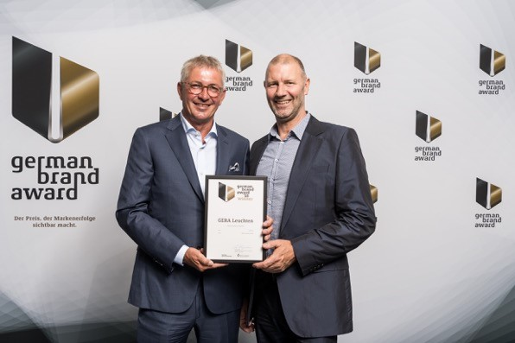
GERA_Pölitz_Ritt

Copyright der Bilder: GERA Leuchten

